**什么是干燥剂空气干燥器及其工作原理？**

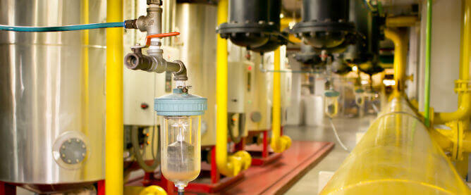

直接从环境中获取不含水分的空气用于工业几乎是不可能的。如果不去除工业用压缩空气中的多余水分，就会影响工艺空气的质量，并损害对湿气敏感的机器。

什么是干燥剂？

干燥剂是指一种能够从周围环境中吸收水分的物质或材料。它通常用于降低空气、气体或固体中的湿度或水分含量，从而防止腐蚀、发霉和其他与高湿度有关的不良影响。

干燥剂的类型

大多数干燥剂材料的化学性质都很稳定，但也有一些有毒，只能在特殊条件下使用。最常见的干燥剂类型包括

二氧化硅 - 由二氧化硅制成的常用干燥剂，以吸附能力强和用途广泛而著称。

活性炭 - 活性炭因其多孔结构而闻名，用于吸附水分和杂质。

氯化钙 - 氯化钙是一种有效的干燥剂，通常以吸湿颗粒或袋子的形式使用。

硫酸钙 - 这种干燥剂用于控制湿度，通常用于各种行业。

铝硅酸盐矿物（沸石）--沸石是具有高表面积的微孔矿物，可以吸附水和其他分子。

       干燥剂既可用于日常家用，也可用于大规模工业应用，如压缩空气干燥。

什么是干燥剂空气干燥器？

干燥剂干燥器或吸附式干燥器是一种使用干燥剂材料去除空气中水分的工业设备。标准的干燥器系统采用双塔设置，以确保不间断的空气干燥循环。

什么是再生式干燥机？

再生式 "一词是指可通过逆转吸附过程更新干燥剂材料的工业干燥机。通常情况下，再生式干燥机具有成对的干燥剂填充塔，可同时进行吸水和材料再生。

双塔干燥剂压缩空气干燥机

双塔干燥机基本上是双干燥剂系统，可在吸收和再生模式之间不断切换。指示器可检测每个塔中的水饱和度，并在适当的时候自动切换阶段。

干燥器如何工作？

这种干燥机有两个塔，塔内同样充满吸湿材料。在日常操作过程中，一个塔用于主动去除通过它的压缩空气中的水分，而另一个塔则进行反向操作，主动去除水分以 "再生 "干燥剂材料。

一旦吸收塔中的干燥剂达到饱和，而第二个塔中的材料充分干燥，控制设备就会自动反转它们的功能。通过这种相变，吸收塔中的干燥剂和第二塔中的

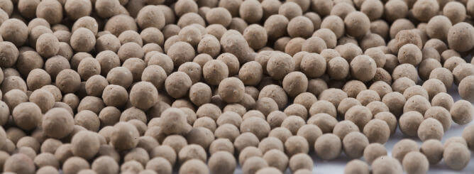

如何再生干燥剂微珠

干燥剂材料的再生是通过避免其在压缩空气干燥循环中积累的水分来实现的。空气干燥系统中使用的吸湿材料有不同的再生方法。

热空气干燥剂再生

这种方法是强制加热气流通过水饱和干燥剂塔，以避免其中的水分。这种干燥技术需要一个风扇和一个电加热器来干燥干燥剂。

使用干燥压缩空气再生干燥剂

使用部分刚干燥的压缩空气再生干燥剂非常节能，可为运营商节省额外的水电费用。

使用特殊干燥系统干燥干燥剂

这种空气干燥器系统可同时再生干燥剂和干燥压缩空气。这种空气干燥器采用旋转滚筒系统，其中四分之一的滚筒用于干燥剂再生，其余部分则同时干燥压缩空气。

干燥剂空气干燥器的常见应用

在使用压缩空气的行业中，干燥剂空气干燥器被广泛使用。例如，石油和天然气行业依靠压缩空气进行各种作业，如采油、炼油和运输。

在大多数行业中，使用干燥剂空气干燥系统可以防止对湿气敏感的部件快速磨损和损坏。